1. Просмотреть содержимое директорий /etc, /proc, /home. Посмотреть пару произвольных файлов в /etc.

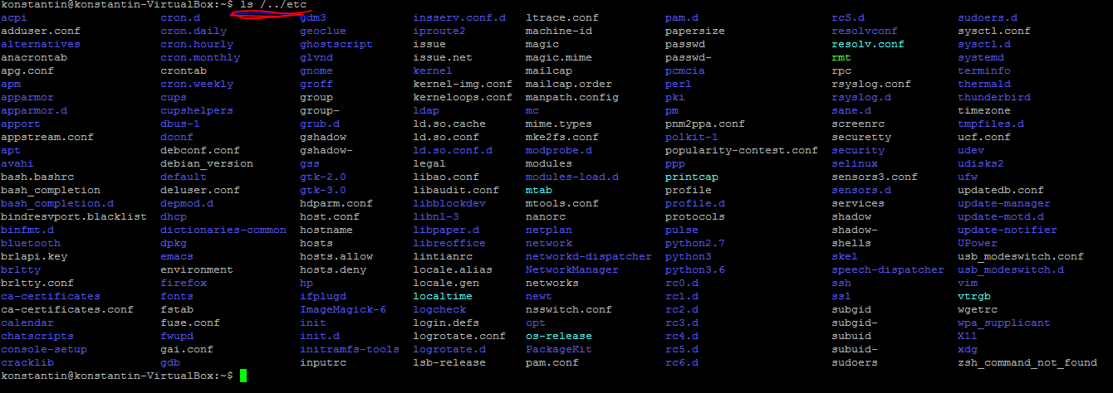
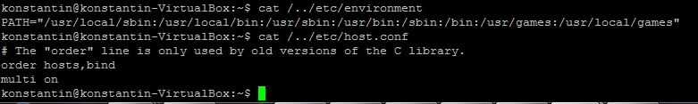
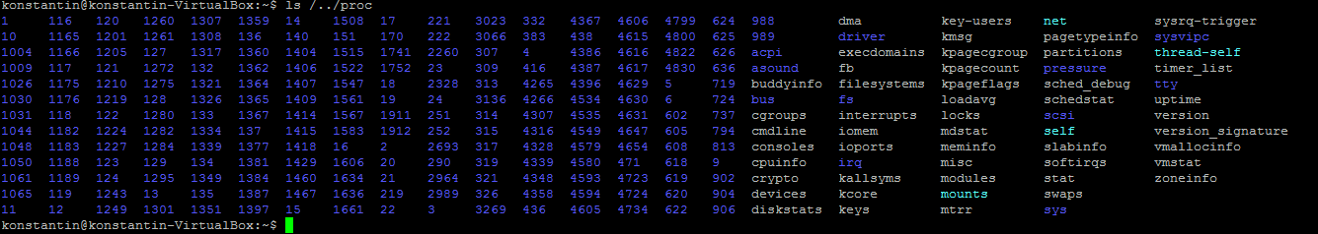
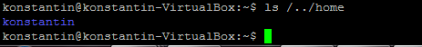

2. Выяснить, для чего предназначена команда cat. Используя данную команду, создайте два файла с данными, а затем объедините их в один. Просмотрите содержимое созданного файла. Переименуйте файл, дав ему новое имя.
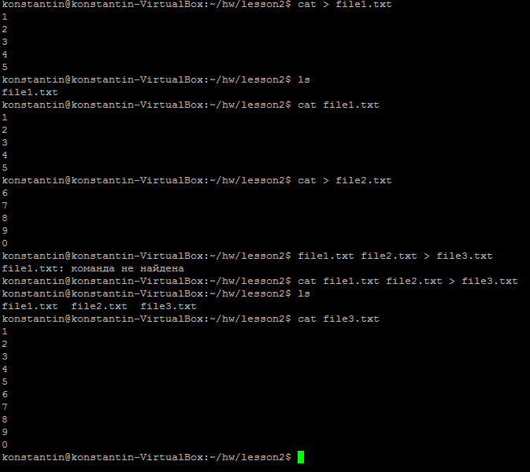
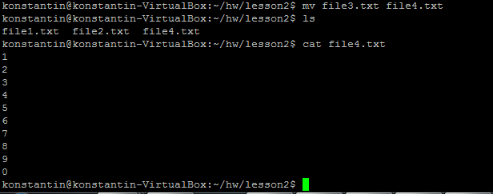

3. Создать несколько файлов. Создайте директорию, переместите файл туда. Удалите все созданные в этом и предыдущем задании директории и файлы.

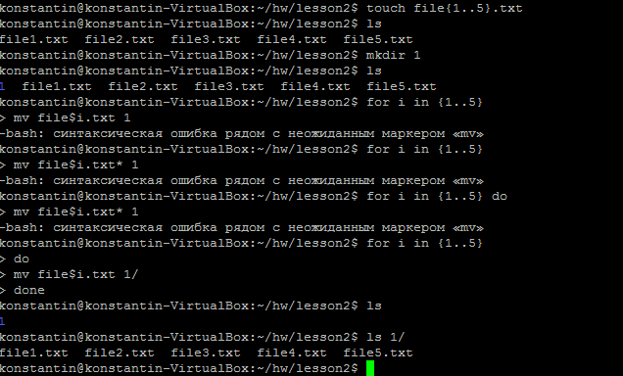

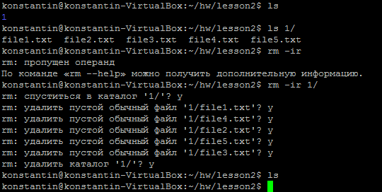

4. В ОС Linux скрытыми файлами считаются те, имена которых начинаются с символа “.”. Сколько скрытых файлов в вашем домашнем каталоге? (Использовать конвейер. Подсказка: для подсчета количества строк можно использовать wc).
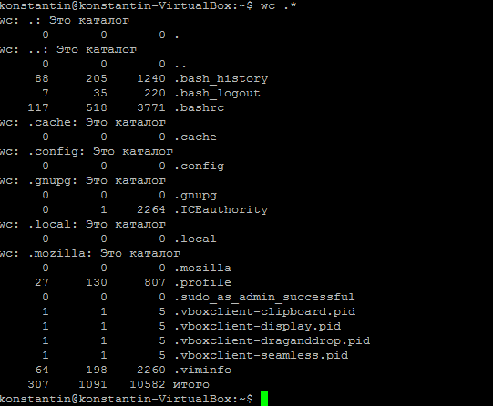

5. Попробовать вывести с помощью cat все файлы в директории /etc. Направить ошибки в отдельный файл в вашей домашней директории. Сколько файлов, которые не удалось посмотреть, оказалось в списке?
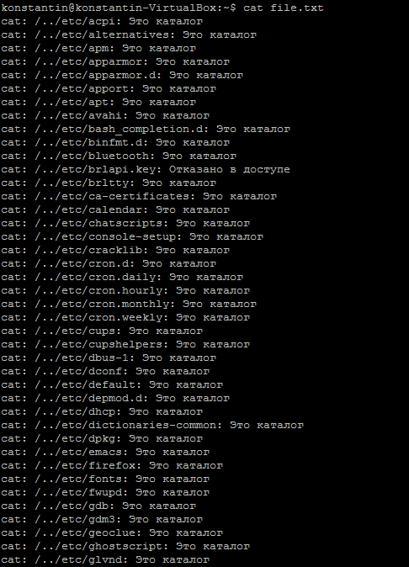

6. Запустить в одном терминале программу, в другом терминале посмотреть PID процесса и остановить с помощью kill, посылая разные типы сигналов. Что происходит?

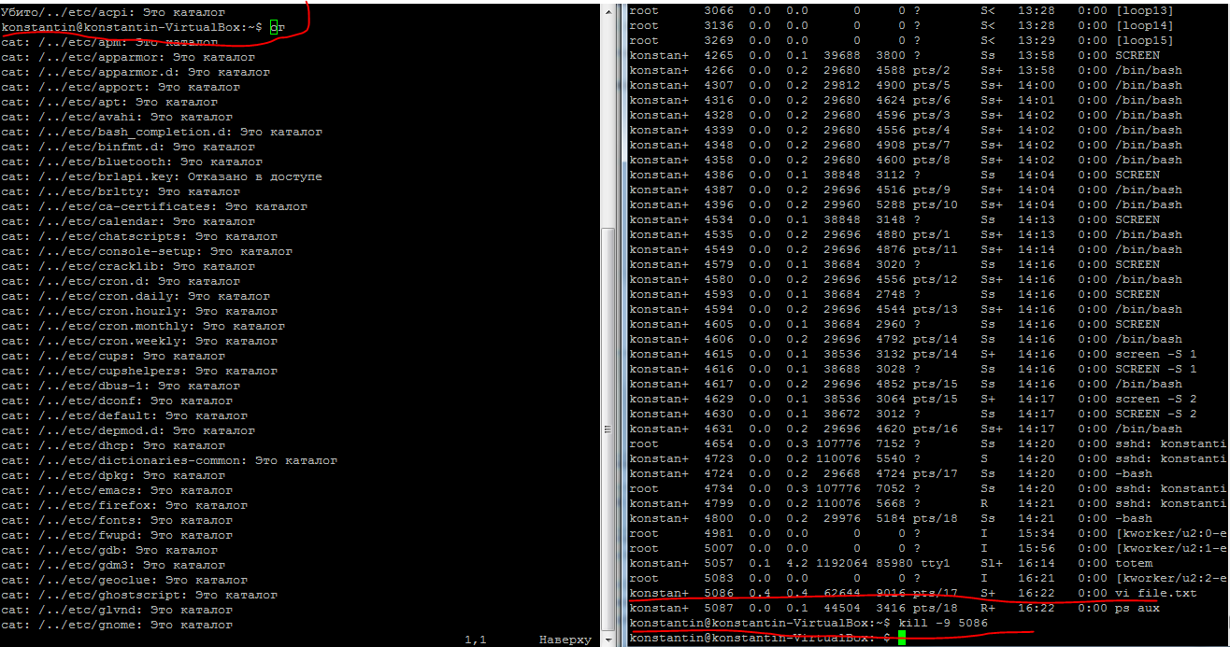
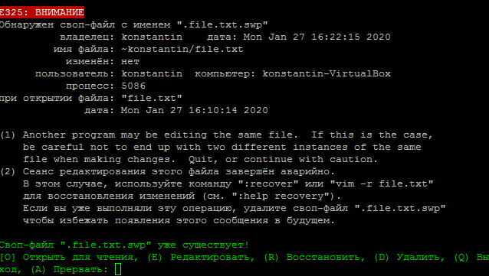
После запуска того же файла появилось данное сообщение

